Муниципальное дошкольное образовательное автономное учреждение «Детский сад № 46 г. Орска»

Сценарий развлечения в средней группе ко Дню Защиты Детей
«Мы встречаем лето»
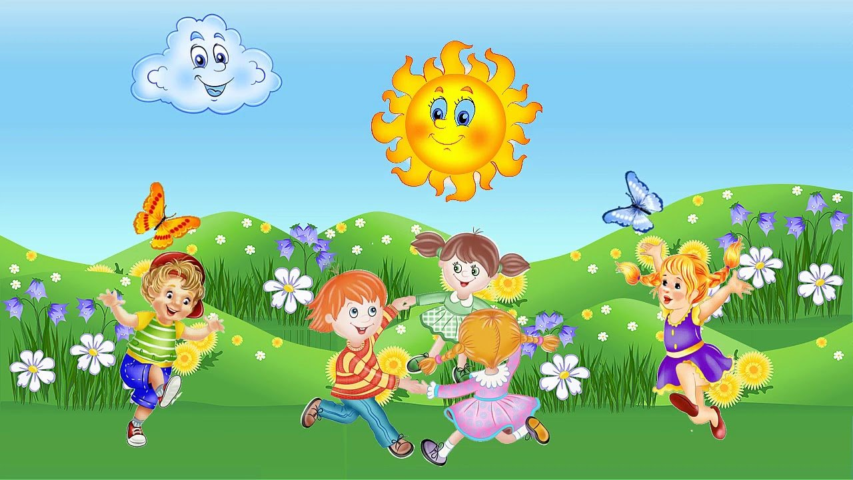

Подготовила: воспитатель Фот С.А.

Цель: Формирование представлений о празднике «День защиты детей».
Задачи:
— Создать радостную праздничную атмосферу
— Вызвать желание принимать активное участие в празднике.
— Вызывать эмоционально – положительный настрой детей.
— Стимулировать совместную музыкально-игровую деятельность, эмоциональную отзывчивость детей.
— Развивать доброжелательные отношения между детьми.
Ход развлечения.
Ведущий:
1 июня — наступило лето!
И теплом июньским вся земля согрета!
1 июня — день больших затей —
День Защиты в мире маленьких детей!
Этот праздник мы посвящаем самому прекрасному на земле – детям!
Да здравствует дружба! Ура!
Да здравствует лето! Ура!
Да здравствуют дети! Ура!
С праздником вас, детвора!
Дорогие детки, милые цветочки
Вы для нас любимы, как сыны и дочки
Пусть в семье вас ценят, дарит счастье дом
И отец и мама, вас встречают в нем!
Не болейте, милые, радость нам даря!
Будьте в этой жизни счастливы всегда!
Ведущий:
Мы встречаем праздник лета!
Праздник солнца, праздник света!
Давайте вместе позовем в гости Солнце!!!!
Песня «Солнышко выходи»
Ведущий:
Солнце жаркое проснулось, потянулось, улыбнулось!
Протянуло всем лучи, дотянулось до земли.
Под музыку входит Солнышко
Солнышко:
Здравствуйте, ребятки!
Я по желтенькой дорожке
Принесло цветы в лукошке:
Красные и голубые –
Посмотрите, вот какие! (показывает цветы)
Танец с цветами
Ведущий:
Мы встречаем праздник лета!
Праздник солнца, праздник света!
Солнышко! Мы тебе очень рады! С нами будь! Не жалей своих лучей, наших деток обогрей!
Солнышко:
Ребята! Скажите — какого я цвета? Правильно желтого. Желтый — мой самый Любимый!
Я знаю игру. Хотите вместе поиграем?
Игра «Выложи солнышко» (проводит «Солнышко»)
Ведущий:
Летом весело живется
Солнце будит по утрам
Как проснулись на зарядку
Выбегаем на лужок
Упражненья по порядку
Ну- ка, выполни дружок!
Зарядка выполняется соответственно тексту.
Солнышко.
Сначала бодро мы шагаем
(на месте шагают)
- Потом, как бабочки, летаем
(машут руками)
- Чтоб расти выше всех –
Поднимаем руки вверх!
(поднимают руки - опускают)
- А теперь летним днем
Мы по речке плывем.
(имитируют плавающие движения)
- По лужочку мы пойдем,
Цветы, ягоды найдем! (наклоны)
- А теперь разомнем ножки
И побежим по дорожке, (бег)
Солнышко.
Молодцы, молодцы!
Все ребята – удальцы!
Ведущий:
А теперь отдохнем и отгадываем летние загадки.
- Яркое и доброе, светит нам в окошко,
Мы попросили ласково
Нас погрей немножко (солнце)
- Для одних он — садовод,
Для других он — полевод
Успевает везде быть,
Поле луч и сад полить (дождь)
- На большой цветной ковер
Села эскадрилья —
То раскроет, то закроет расписные крылья! (бабочка)
- Домовитая хозяйка –
Пролетает над лужайкой
Похлопочет над цветком
И поделится медком (пчела)
- С ветки на тропинку
С травки на былинку
Прыгает пружинка
Зелененька спинка (кузнечик)
- Он лежать совсем не хочет,
Если бросить, он подскочит,
Бросишь снова, мчится вскачь —
Ну конечно — это… (мяч)
Игра «Раз, два,три – мяч лови!»
Ведущий:
Просыпалось на заре
Солнышко за тучкой
Выпускало погулять
Солнечные лучики!
Солнышко: Раз — два — три-четыре-пять стали лучики играть!
Игра «Солнышко и дождик»
Ведущий: Ай, да наши малыши да чего же хороши!
Ведущий:
С детства мы любим играть и смеяться
С детства учимся добрыми быть!
Вот бы такими всегда оставаться,
Чтоб улыбаться и крепко дружить!
Давайте праздник продолжать,
Давайте весело играть!
Музыкальная игра
Игры «Как живешь?»
Как живешь? – Вот так! (выставляют большой палец вперед)
Как идешь? – Вот так! (идут на месте)
Как плывешь? – Вот так! (имитируют плавание)
Как бежишь? – Вот так! (бег на месте)
Как грустишь? – Вот так! (грустят)
А шалишь? – Вот так! (кривляются)
А грозишь? – Вот так! (грозят друг другу пальчиком)
Солнышко: А сейчас мы будем пускать мыльные пузыри и играть с ними.
Игра с мыльными пузырями
Солнышко: Ребята, какие вы молодцы, мне очень понравилось, как вы танцевали и играли, как вы радуетесь солнышку и лету! У меня для вас сюрприз.
Солнышко вручает детям воздушные шарики и цветные мелки.
Солнышко: Без меня вы не скучайте, скоро к вам приду, прощайте!!! (солнышко уходит)
Игры с детьми на участке детского сада:
1. «Как живешь?»
Как живешь? – Вот так! (выставляют большой палец вперед)
Как идешь? – Вот так! (идут на месте)
Как плывешь? – Вот так! (имитируют плавание)
Как бежишь? – Вот так! (бег на месте)
Как грустишь? – Вот так! (грустят)
А шалишь? – Вот так! (кривляются)
А грозишь? – Вот так! (грозят друг другу пальчиком)
2. «Горячая картошка».
Дети встают в круг. По команде ведущей начинают передавать мяч из рук в руки по кругу. Как только ведущая скажет: “Стоп! ”, игра останавливается. Игрок, у которого мяч оказался в руках выходит из игры. Играют до тех пор, пока не победит последний игрок.
3. «Узнай по голосу»
Ваня, ты сейчас в лесу,
Мы зовем тебя: «Ау!»
Ну-ка, глазки, закрывай, не робей.
Кто зовет тебя, узнай поскорей. (последние 2 строчки 2 раза)
Ребенок Ваня стоит в центре круга. Дети идут по кругу и поют. С окончанием песенки Ваня закрывает глазки, ведущий показывает на кого-нибудь из ребят, тот называет Вайю по имени. Ваня должен узнать по голосу, кто его позвал.
Игра повторяется: водит тот ребенок, кого узнал Ваня.
4. Игра-танец «Если весело живется – делай так…!»
Вручение мыльных пузырей и мелков в подарок.
Праздник продолжает конкурс рисунков на асфальте «О чём мечтают наши дети».
Ведущий:
На асфальте наши дети очень любят рисовать
Разноцветными мелками любят краски рассыпать!
Вы мелки сейчас берите и на асфальте напишите — Что для счастья нужно!
Пусть в ваших рисунках будут Солнце, счастье, дружба!
Рисунок на асфальте.

